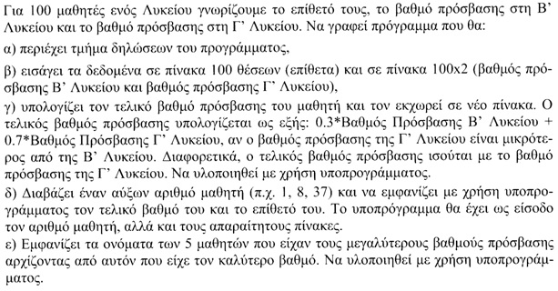

Πρόγραμμα Ασκ
Μεταβλητές
Πραγματικές: Β[100,2], Τ[100]
Ακέραιες: i, j
Χαρακτήρες: E[100]
Αρχή
Για i από 1 μέχρι 100
Διάβασε Ε[i]
Τέλος_επανάληψης
Για i από 1 μέχρι 100
Για j από 1 μέχρι 2
Διάβασε Β[i, j]
Τέλος_επανάληψης
Τέλος_επανάληψης
Κάλεσε Final(Β, Τ)
Κάλεσε Αυξ(i, Τ, Ε)
Κάλεσε ΜΕΓ(Τ, Ε)
Τέλος_προγράμματος

Διαδικασία Final(Β, Τ)
Μεταβλητές
Πραγματικές: Β[100,2], Τ[100]
Αρχή
Για i από 1 μέχρι 100
Αν Β[i,2]< Β[i,1] τότε
Τ[i]← 0,3* Β[i,1]+0,7* Β[i,2]
Αλλιώς
Τ[i]← Β[i,2]
Τέλος_αν
Τέλος_επανάληψης
Τέλος_διαδικασίας

Διαδικασία Αυξ(i, Τ, Ε)
Μεταβλητές
Ακέραιες: i,
Πραγματικές: Τ[100]
Χαρακτήρες: E[100]
Αρχή
Διάβασε i
Εμφάνισε Τ[i], Ε[i]
Τέλος_διαδικασίας

Διαδικασία ΜΕΓ( Τ, Ε)
Μεταβλητές
Ακέραιες: i, j
Πραγματικές: Τ[100]
Χαρακτήρες: E[100]
Αρχή
Για i από 1 μέχρι 100
Για j από 1 μέχρι 2
Αν Τ[j-1]<Τ[j] τότε
Αντιμετάθεσε Τ[j-1],Τ[j]
Αντιμετάθεσε Ε[j-1],Ε[j]
Τέλος_αν
Τέλος_επανάληψης
Τέλος_επανάληψης
Για i από 1 μέχρι 5
Εμφάνισε Ε[i]
Τέλος_επανάληψης
Τέλος_διαδικασίας

